TRƯỜNG ĐẠI HỌC BÁCH KHOA
KHOA CÔNG NGHỆ THÔNG TIN
BỘ MÔN: CÔNG NGHỆ PHẦN MỀM

ĐỀ THI KẾT THÚC HỌC PHẦN

Tên học phần: CƠ SỞ DỮ LIỆU
Mã học phần: …………………… Hình thức thi: Tự luận
Đề số: 02
Thời gian làm bài: 60 phút (không kể thời gian phát đề)
Không được sử dụng tài liệu khi làm bài.

Cho hệ thống quản lý dịch vụ nấu ăn (của một nhà hàng hoặc hộ kinh doanh cá thể) có lược đồ cơ sở dữ liệu quan hệ như sau:
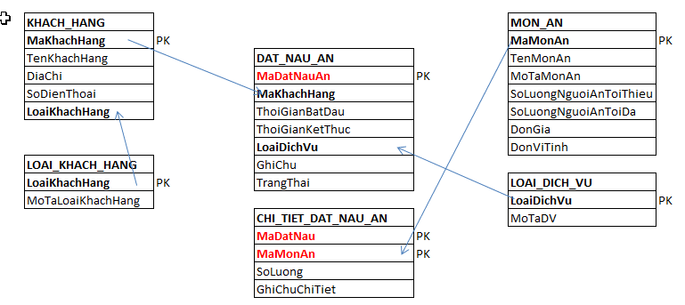
Giải thích:
- PK là các trường tham gia vào khóa chính của bảng
- KHACH_HANG: lưu trữ thông tin của khách hàng.
- LOAI_KHACH_HANG: lưu trữ thông tin loại khách hàng.
- DAT_NAU_AN: lưu trữ thông tin của mỗi lần đặt nấu ăn của khách hàng.
- CHI_TIET_DAT_NAU_AN: lưu trữ thông tin các món ăn cho mỗi lần đặt nấu, cột SoLuong – lưu trữ thông tin số lượng đặt cho mỗi món ăn
- MON_AN: lưu trữ thông tin của mỗi món ăn có trong hệ thống
- LOAI_DICH_VU: lưu trữ thông tin của các loại dịch vụ

*Minh họa dữ liệu cho các bảng
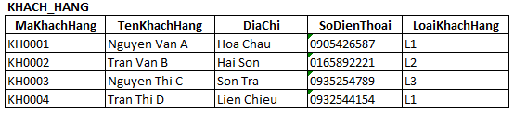
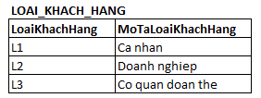
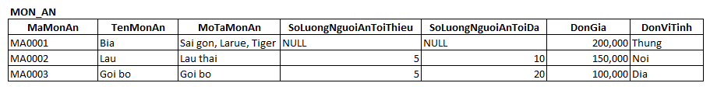
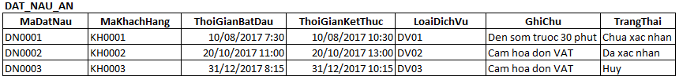
Lưu ý: định dạng ngày tháng năm – dd/MM/YYYY
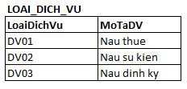
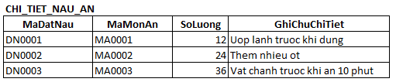

Viết câu lệnh SQL để thực hiện các yêu cầu sau (mỗi yêu cầu chỉ được viết tối đa 1 câu lệnh SQL):
Câu 1: Cập nhật thông tin của những Khách hàng có loại khách hàng là “L1” thành “L2”. (1 điểm)

Câu 2: Xóa những Khách hàng có địa chỉ là “Hoa Chau”. (1 điểm)

Câu 3: Liệt kê những Khách hàng có tên kết thúc là một trong các ký tự “H”, “N” hoặc “M” và có độ dài nhiều nhất là 20 ký tự. (1 điểm)

Câu 4: Liệt kê MaDatNauAn, TenKhachHang, ThoiGianBatDau, ThoiGianKetThuc, LoaiDichVu, TrangThai của những lần đặt nấu ăn có thời gian bắt đầu từ 01/01/2017 đến 31/12/2017 (định dạng dd/MM/YYYY) và có loại dịch vụ được mô tả là “Nau thue”. (1 điểm)

Câu 5: Liệt kê MaDatNauAn, TenKhachHang, DiaChi, ThoiGianBatDau, ThoiGianKetThuc, LoaiDichVu, TrangThai, TenMonAn, SoLuong, DonGia, TongTien (được tính bằng SoLuong * DonGia) của tất cả các lần đặt nầu ăn của Khách hàng có trạng thái là “Da xac nhan”. Kết quả được sắp xếp tăng dần theo ThoiGianBatDau và giảm dần theo SoLuong. (1 điểm)

Câu 6: Liệt kê những khách hàng có Loại khách hàng có mô tả là “Doanh nghiep” và chưa từng đặt nấu ăn lần nào trong năm 2017 (Lưu ý: dựa vào cột ThoiGianBatDau trong bảng DAT_NAU_AN để tính). (1 điểm)

Câu 7: Lệ kê Tên của những khách hàng có trong hệ thống. Tên khách hàng nào trùng nhau thì chỉ liệt kê một lần. Thí sinh cần thực hiện yêu cầu này bằng hai cách khách nhau (mỗi cách được tính 0.5 điểm). (1 điểm)

Câu 8: Liệt kê MaDatDauAn, MaKhachHang, TenKhachHang, DiaChi, ThoiGianBatDau, ThoiGianKetThuc, LoaiDichVu, MaMonAn, SoLuong, DonGia, DonViTinh của tất cả các Khách hàng có trong hệ thống. Kể cả những khách hàng chưa đặt nấu ăn lần nào.(1 điểm)

Câu 9: Liệt kê MaKhachHang, TenKhachHang của những Khách hàng có địa chỉ là “Hoa Xuan” và đã từng đặt ít nhất 5 món ăn khác nhau. (1 điểm)

Câu 10: Liệt kê những món ăn đã từng được khách hàng có địa chỉ ở “Son Tra” đặt nấu trong năm 2016 (Lưu ý: dựa vào cột ThoiGianBatDau trong bảng DAT_NAU_AN để tính) hoặc những món ăn chưa từng được khách hàng thuộc loại khách hàng là “Ca nhan” đặt nấu với số lượng lớn hơn 10 (Chỉ xét số lượng ở từng lần đặt nấu). (1 điểm)

…………………………………………………..
Tổng cộng có: 10 câu
Đà Nẵng, ngày ….. tháng …… năm 2017
GIẢNG VIÊN BIÊN SOẠN ĐỀ THI  1. Trương Ngọc Châu – Khoa CNTT  2. Nguyễn Tấn Huy – Công ty FSoft | TRƯỞNG BỘ MÔN

TRƯỜNG ĐẠI HỌC BÁCH KHOA
KHOA CÔNG NGHỆ THÔNG TIN
BỘ MÔN: CÔNG NGHỆ PHẦN MỀM

ĐÁP ÁN THI KẾT THÚC HỌC PHẦN

Tên học phần: CƠ SỞ DỮ LIỆU
Mã học phần: …………………… Hình thức thi: Tự luận Đề số: 02
Câu hỏi | Nội dung | Điểm
1 | UPDATE KHACH_HANG  SET LoaiKhachHang = 'L2'  WHERE LoaiKhachHang = 'L1' | 1 điểm
2 | DELETE FROM KHACH_HANG WHERE DiaChi = 'Hoa Chau' | 1 điểm
3 | SELECT * FROM KHACH_HANG  WHERE TenKhachHang LIKE '%[HNM]' AND Len(TenKhachHang) <= 20 | 1 điểm
4 | SELECT MaDatNauAn, TenKhachHang, ThoiGianBatDau, ThoiGianKetThuc, LOAI_DICH_VU.LoaiDichVu, TrangThai  FROM KHACH_HANG INNER JOIN DAT_NAU_AN ON KHACH_HANG.MaKhachHang = DAT_NAU_AN.MaKhachHang INNER JOIN LOAI_DICH_VU INNER JOIN DAT_NAU_AN.LoaiDichVu = LOAI_DICH_VU.LoaiDichVu  WHERE ThoiGianBatDau BETWEEN '01/01/2017' AND '12/31/2017' AND MoTaDV = 'Nau thue' | 1 điểm
5 | SELECT MaDatNauAn, TenKhachHang, DiaChi, ThoiGianBatDau, ThoiGianKetThuc, LoaiDichVu, TrangThai, TenMonAn, SoLuong, DonGia, SoLuong*DonGia AS 'TongTien'  FROM KHACH_HANG INNER JOIN DAT_NAU_AN ON KHACH_HANG.MaKhachHang = DAT_NAU_AN.MaKhachHang INNER JOIN CHI_TIET_DAT_NAU_AN ON DAT_NAU_AN.MaDatNauAn = CHI_TIET_DAT_NAU_AN.MaDatNau INNER JOIN MON_AN ON CHI_TIET_DAT_NAU_AN.MaMonAn = MON_AN.MaMonAn  WHERE TrangThai = 'Da xac nhan'  ORDER BY ThoiGianBatDau ASC, SoLuong DESC | 1 điểm
6 | SELECT KHACH_HANG.*  FROM KHACH_HANG INNER JOIN LOAI_KHACH_HANG ON KHACH_HANG.LoaiKhachHang = LOAI_KHACH_HANG.LoaiKhachHang INNER JOIN  WHERE KHACH_HANG.MaKhachHang NOT IN (SELECT MaKhachHang FROM KHACH_HANG INNER JOIN DAT_NAU_AN ON KHACH_HANG.MaKhachHang = DAT_NAU_AN.MaKhachHang WHERE YEAR(ThoiGianBatDau) = '2017') AND MoTaLoaiKhachHang = 'Doanh nghiep' | 1 điểm
7 | SELECT DISTINCT(TenKhachHang)  FROM KHACH_HANG  SELECT TenKhachHang  FROM KHACH_HANG  GROUP BY TenKhachHang | 1 điểm
8 | SELECT MaDatNauAn, KHACH_HANG.MaKhachHang, TenKhachHang, DiaChi, ThoiGianBatDau, ThoiGianKetThuc, LoaiDichVu, MaMonAn, SoLuong, SoLuong, DonGia, DonViTinh  FROM KHACH_HANG LEFT JOIN DAT_NAU_AN ON KHACH_HANG.MaKhachHang = DAT_NAU_AN.MaKhachHang LEFT JOIN CHI_TIET_DAT_NAU_AN ON DAT_NAU_AN.MaDatNauAn = CHI_TIET_DAT_NAU_AN.MaDatNau LEFT JOIN MON_AN = CHI_TIET_DAT_NAU_AN.MaMonAn = MON_AN.MaMonAn | 1 điểm
9 | SELECT KHACH_HANG.MaKhachHang, TenKhachHang  FROM KHACH_HANG INNER JOIN KHACH_HANG INNER JOIN DAT_NAU_AN ON KHACH_HANG.MaKhachHang = DAT_NAU_AN.MaKhachHang INNER JOIN CHI_TIET_DAT_NAU_AN ON DAT_NAU_AN.MaDatNauAn = CHI_TIET_DAT_NAU_AN.MaDatNau INNER JOIN MON_AN = CHI_TIET_DAT_NAU_AN.MaMonAn = MON_AN.MaMonAn  WHERE DiaChi = 'Hoa Xuan'  GROUP BY KHACH_HANG.MaKhachHang, TenKhachHang  HAVING COUNT(DISTINCT(MaMonAn))>=5 | 1 điểm
10 | SELECT MON_AN.*  FROM KHACH_HANG INNER JOIN DAT_NAU_AN ON KHACH_HANG.MaKhachHang = DAT_NAU_AN.MaKhachHang INNER JOIN CHI_TIET_DAT_NAU_AN ON DAT_NAU_AN.MaDatNauAn = CHI_TIET_DAT_NAU_AN.MaDatNau INNER JOIN MON_AN ON CHI_TIET_DAT_NAU_AN.MaMonAn = MON_AN.MaMonAn  WHERE DiaChi = 'Son Tra' AND YEAR(ThoiGianBatDau) = '2016'  UNION  SELECT MON_AN.*  FROM MON_AN  WHERE MaMonAn NOT IN (SELECT MON_AN.MaMonAn  FROM MON_AN INNER JOIN CHI_TIET_DAT_NAU_AN ON MON_AN.MaMonAn = CHI_TIET_DAT_NAU_AN.MaMonAn INNER JOIN DAT_NAU_AN ON CHI_TIET_DAT_NAU_AN.MaDatNau = DAT_NAU_AN.MaDatNauAn INNER JOIN KHACH_HANG ON DAT_NAU_AN.MaKhachHang = KHACH_HANG.MaKhachHang  WHERE MoTaLoaiKhachHang = 'Ca nhan' AND SoLuong >10 | 1 điểm
Đề thi có tổng cộng: 10 câu |  | 10  điểm

Đà Nẵng, ngày ….. tháng …… năm 2017
GIẢNG VIÊN BIÊN SOẠN ĐỀ THI  1. Trương Ngọc Châu – Khoa CNTT  2. Nguyễn Tấn Huy – Công ty FSoft | TRƯỞNG BỘ MÔN

